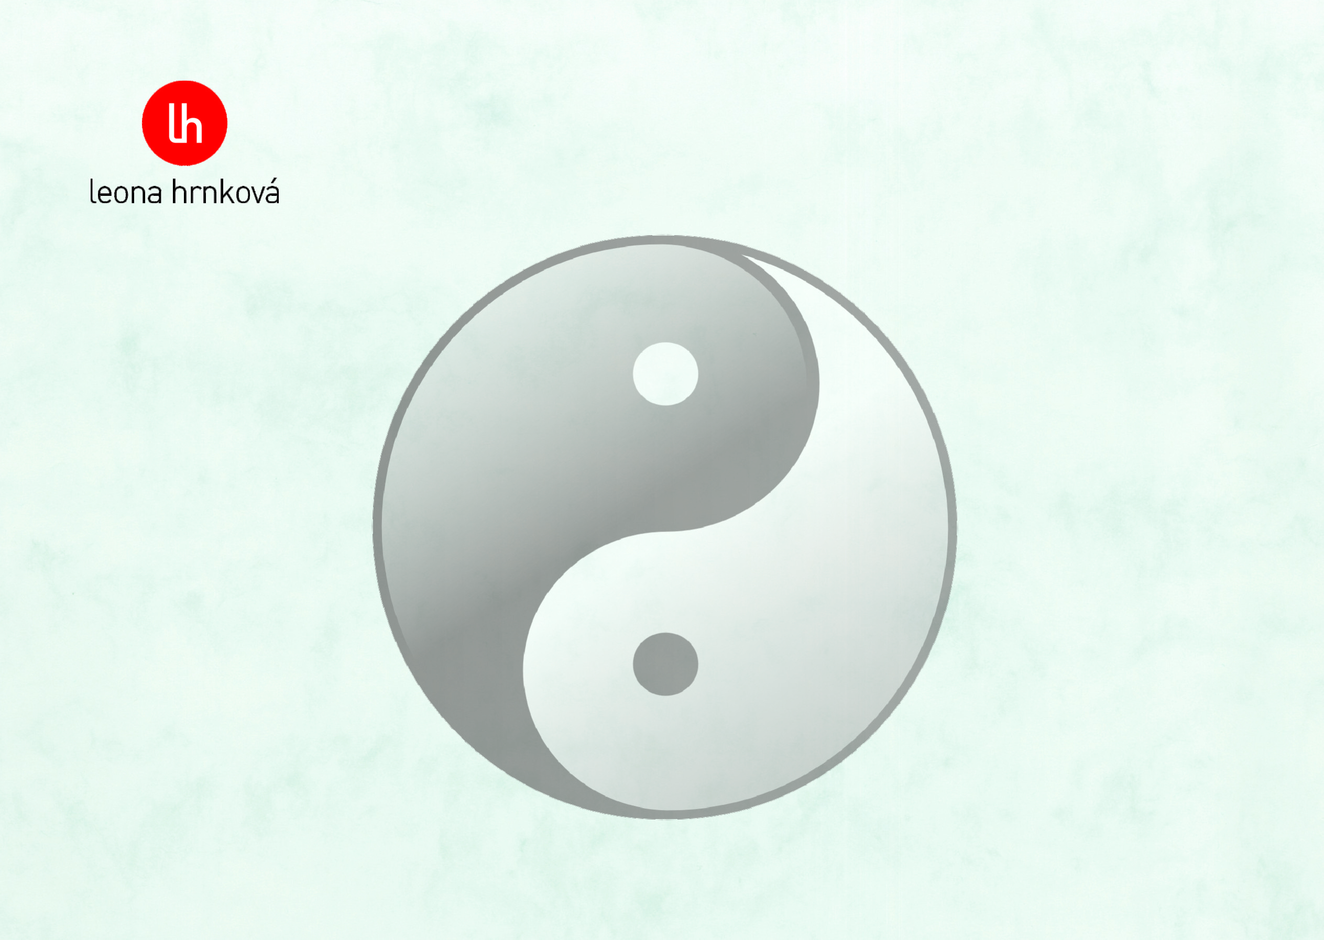
Zdraví, stárnutí a tělesné rytmy
stárnutí a vědomí, tělesné rytmy, stres a harmonie, tajemství dlouhověkosti a entropie
Místo konání: salónek Restaurace Střelnice Kadaň
Kdy: 20. ledna 2015 od 17:00 hodin
Lektor: Leona Hrnková, www.leonahrnkova.cz , 607 986 040
Vstupné: 50,-Kč
Způsob našeho života určí podobu našeho stáří. Můžeme skončit jako opuštěné město nebo jako štědrý strom - důležitý i tehdy, když už nedokáže stát rovně“.

